Nome e Cognome: Luca Pussini

Numero di matricola: 123209

Corso: Progettazione di Applicazioni Mobili

Indice

**Introduzione** 1

**Assignment 1** 2

**System Concept Statement** 2

**Storyboard** 2

**Requirements Brief** 2

# **Introduzione**

Il presente documento contiene la versione individuale degli assignment 1 e 2 relativi al progetto, la versione condivisa e definitiva si trova in un documento separato insieme alla relazione che descrive l’implementazione dell’applicazione.

# **Assignment 1**

## **System Concept Statement**

Il Ricettario è un’applicazione pensata per consentire agli utenti di scrivere e condividere con altre persone le loro ricette. Gli utenti scriveranno le ricette in maniera guidata inserendo diversi parametri quali: tipo di portata, durata della preparazione, livello di difficoltà e ingredienti utilizzati; in modo da poterle poi cercare facilmente. Inoltre si potrà caricare un’immagine da usare come anteprima del piatto pronto. Gli utenti potranno condividere le ricette da loro scritte tramite le più famose piattaforme di comunicazione nella forma di un’immagine oppure potranno inviarla ad un altro utente che potrà aggiungerla al proprio ricettario. Quando un utente trova una ricetta particolarmente utile potrà salvarla tra le sue preferite per poterla trovare facilmente. Il Ricettario permetterà quindi di creare e condividere le proprie ricette in maniera fluida, intuitiva e quindi adatta agli utenti di tutte le età.

## **Storyboard**

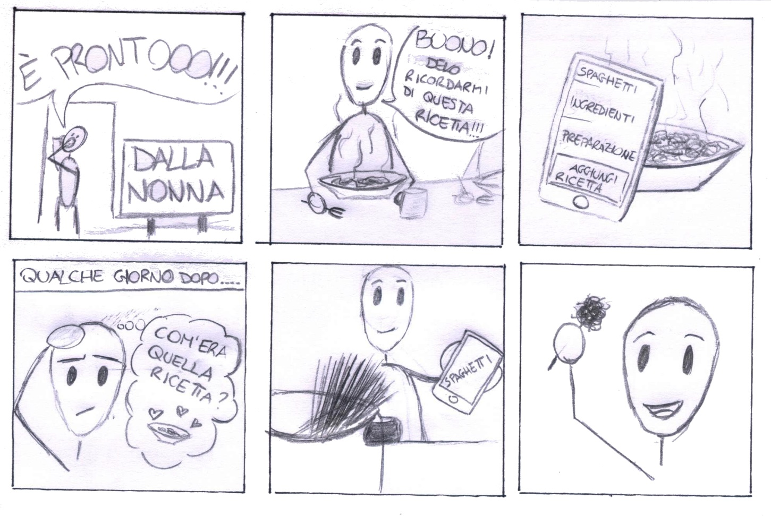

## **Requirements Brief**

Il Ricettario permetterà l’inserimento di nuove ricette tramite la compilazione dei seguenti campi:

* Nome del piatto
* Tipo di portata (antipasto/primo/secondo/contorno/dolce)
* Tempo di preparazione
* Elenco degli ingredienti e della loro quantità
* Descrizione del processo di preparazione
* Foto del piatto

Per permettere al utente di trovare la ricetta che fa al caso suo si potranno cercare le ricette inserite tramite uno o più dei seguenti parametri:

* Nome, anche parziale, del piatto
* Tipo di portata
* Range di tempo di preparazione
* Ingredienti utilizzati

Quando verrà selezionata una ricetta si aprirà una schermata che presenterà tutte le informazioni precedentemente inserite, inoltre, dovrà esserci un pulsante per permettere al utente di aggiungere la ricetta ai preferiti.

Nella schermata principale verranno anche proposti dei piatti, uno per ogni tipo di portata, che cambieranno di giorno in giorno, per incoraggiare l’utente ad esplorare nuove ricette.